Муниципальное бюджетное общеобразовательное учреждение «Многопрофильный лицей имени Героя Советского Союза Г.К. Камалеева» жилого комплекса «Усадьба Царево» с. Новое Шигалеево Пестречинского муниципального района Республики Татарстан
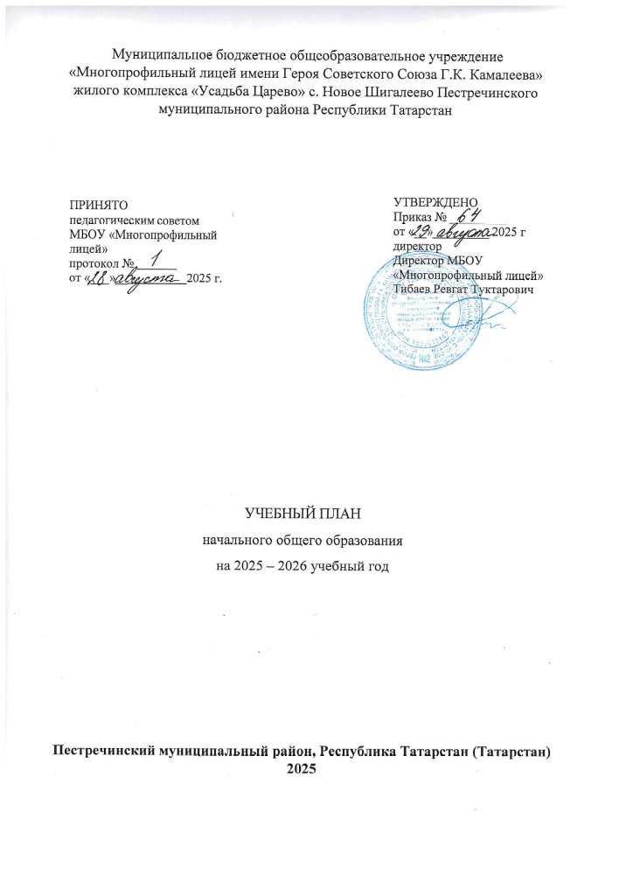

УЧЕБНЫЙ ПЛАН
начального общего образования
на 2025 – 2026 учебный год

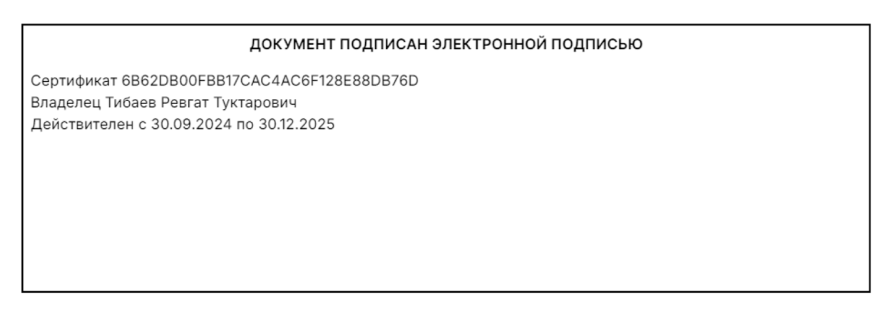

Пестречинский муниципальный район, Республика Татарстан (Татарстан) 2025
ПОЯСНИТЕЛЬНАЯ ЗАПИСКА
к учебному плану начального общего образования МБОУ «Многопрофильный лицей имени Героя Советского Союза Г.К. Камалеева» жилого комплекса «Усадьба Царево» с. Новое Шигалеево Пестречинского муниципального района Республики Татарстана 2025-2026 учебный год.
1.1. Учебный план начального общего образования Муниципальное бюджетное общеобразовательное учреждение «Многопрофильный лицей имени Героя Советского Союза Г.К. Камалеева» жилого комплекса «Усадьба Царево» с. Новое Шигалеево Пестречинского муниципального района Республики Татарстан (далее - учебный план) для 1-4 классов, реализующих основную образовательную программу начального общего образования, соответствующую ФГОС НОО (приказ Министерства просвещения Российской Федерации от 31.05.2021 № 286 «Об утверждении федерального государственного образовательного стандарта начального общего образования»), фиксирует общий объём нагрузки, максимальный объём аудиторной нагрузки обучающихся, состав и структуру предметных областей, распределяет учебное время, отводимое на их освоение по классам и учебным предметам.
Учебный план является частью образовательной программы Муниципальное бюджетное общеобразовательное учреждение «Многопрофильный лицей имени Героя Советского Союза Г.К. Камалеева» жилого комплекса «Усадьба Царево» с. Новое Шигалеево Пестречинского муниципального района Республики Татарстан, разработанной в соответствии с ФГОС начального общего образования, с учетом Федеральной образовательной программой начального общего образования, и обеспечивает выполнение санитарно-эпидемиологических требований СП 2.4.3648-20 и гигиенических нормативов и требований СанПиН 1.2.3685-21.
Учебный план на 2025-2026 учебный год составлен в соответствии с:
• Федеральным законом от 29.12.2012 г. № 273-ФЗ «Об образовании в Российской Федерации»;
• Федеральным законом от 24 сентября 2022 года № 371-ФЗ «О внесении изменений в Федеральный закон «Об образовании в Российской Федерации» №273-ФЗ от 29.12.2012»;
• Приказа Минпросвещения России от 31.05.2021 № 286 «Об утверждении федерального государственного стандарта начального общего образования» ( далее ФГОС НОО 2021);
• Приказа Минпросвещения России от 09.10.2024 № 704 «Об изменениях в ФОП»;
• Приказом Минпросвещения России от 22.03.2021 №115 «Об утверждении Порядка организации и осуществления образовательной деятельности по основным общеобразовательным программам – образовательным программам начального общего, основного общего и среднего общего образования»;
• Приказом Минпросвещения РФ от 05.12.2022 года № 1053 «О внесении изменений в Порядок организации и осуществления образовательной деятельности по основным общеобразовательным программам – общеобразовательным программам начального общего, основного общего и среднего общего образования»;
• Приказом Министерства Просвещения Российской Федерации от 16 ноября 2022 года;
№ 992 «Об утверждении федеральной образовательной программы начального общего образования;
• Приказ Министерства Просвещения Российской Федерации от 30 ноября 2022 года
№874 «Об утверждении Порядка разработки и утверждения федеральных основных общеобразовательных программ»;
• Приказ Минпросвещения России от 21 сентября 2022 года №858 «Об утверждении федерального перечня учебников, допущенных к использованию при реализации имеющих государственную аккредитацию образовательных программ начального общего, основного общего, среднего общего образования организациями, осуществляющими образовательную деятельность и установления предельного срока использования исключенных учебников»;
• Приказом Минпросвещения России от 19.03.2024 № 171 «О внесении изменений в некоторые приказы Министерства просвещения РФ, касающиеся ФОП начального общего образования, основного общего образования и среднего общего образования»;
• Санитарно-эпидемиологическими требованиями к организации воспитания и обучения, отдыха и оздоровления детей и молодежи, утвержденными Постановлением Главного государственного санитарного врача РФ от 28.09.2020№ 28 «Об утверждении СП 2.4.3648-20»;
• Постановлением Главного государственного санитарного врача Российской Федерации от 28.01.2021 № 2 «Об утверждении санитарных правил и норм СанПиН1.2.3685-21
«Гигиенические нормативы и требования к обеспечению безопасности и (или) безвредности для человека факторов среды обитания»;
• Уставом МБОУ «Многопрофильный лицей»
• другими нормативными и правовыми документами регионального и муниципального уровней, регламентирующими деятельность образовательных организаций, реализующих программы общего образования.
1.2. Учебный план формируется в соответствии с федеральными государственными образовательными стандартами и соответствующими федеральными основными общеобразовательными программами.
Таким образом, в МБОУ «Многопрофильный лицей» согласно части 6.3 статьи 12 Федерального закона № 273-ФЗ в обязательном порядке будут реализовываться федеральные рабочие программы по учебным предметам: - «Русский язык», «Литературное чтение» и «Окружающий мир» (начальное общее образование);
1.3. Учебный план начального общего образования (УП НОО) определяет общий объем нагрузки, минимальный и максимальный объем аудиторной нагрузки обучающихся, состав и структуру обязательных предметных областей.
Учебный план НОО является составной частью основной образовательной программы, разработанной Лицеем самостоятельно и реализующейся через урочную и внеурочную деятельность.
Учебный план начального общего образования и план внеурочной деятельности являются основными организационными механизмами реализации основной образовательной программы начального общего образования.
Обязательная часть определяет состав учебных предметов обязательных предметных областей, которые должны быть реализованы во всех имеющих государственную аккредитацию образовательных организациях, реализующих основную образовательную программу начального общего образования, и учебное время, отводимое на их изучение по классам (годам) обучения. Обязательная часть учебного плана включает в себя следующие предметные области.
1. «Русский язык и литературное чтение»
В предметной области изучаются учебные предметы «Русский язык» и «Литературное чтение». В соответствии с подпунктом «б» пункта 3 статьи 1 Федерального закона от 24.09.2022 № 371-ФЗ реализация учебных предметов предусматривает непосредственное применение федеральных рабочих программ. Количество часов на предметы указано в соответствии с федеральными учебными планами федеральной образовательной программы начального общего образования, утвержденной приказом Минпросвещения от 16.11.2022 № 992.

2. «Родной язык и литературное чтение на родном языке»
В соответствии с пунктом 19.3 ФГОС НОО учебный план обеспечивает преподавание и изучение государственного языка Российской Федерации, возможность преподавания и изучения государственных языков республик Российской Федерации и родного языка из числа языков народов Российской Федерации, а также устанавливает количество занятий, отводимых на их изучение, по классам (годам) обучения по заявлению родителей (законных представителей) несовершеннолетних обучающихся.
При изучении предметов родной язык и литературное чтение на родном языке осуществляется деление учащихся на подгруппы.

классы | Родной (русский) язык | Родной (татарский) язык | Литературное чтение на родном (русском)  языке | Литературное чтение на родном (татарском)  языке
1а | + | + | + | +
1б | + | + | + | +
1в | + | + | + | +
1г | + | + | + | +
1д | + | + | + | +
1и | + | + | + | +
1к | + | + | + | +
1л | + | + | + | +
1м | + | + | + | +
1н | + | + | + | +
2а | + | + | + | +
2б | + | + | + | +
2в | + | + | + | +
2г | + | + | + | +
2д | + | + | + | +
2и | + | + | + | +
2к | + | + | + | +
2л | + | + | + | +
2м | + | + | + | +
2н | + | + | + | +
3а | + | + | + | +
3б | + | + | + | +
3в | + | + | + | +
3г | + | + | + | +
3д | + | + | + | +
3и | + | + | + | +
3к | + | + | + | +
3л | + | + | + | +
3м | + | + | + | +
3н | + | + | + | +
4А | + | + | + | +
4Б | + | + | + | +
4В | + | + | + | +
4Г | + | + | + | +
4Д | + | + | + | +
4И | + | + | + | +
4К | + | + | + | +
4Л | + | + | + | +
4М | + | + | + | +
4Н | + | + | + | +

3. «Математика и информатика» организована изучением математики в 1-4 классах по 4 часа в неделю и создающим благоприятные условия для формирования развивающей среды подрастающего человека, его интеллектуальных и морально - этических качеств через овладение конкретными математическими знаниями, необходимыми для применения в практической деятельности, достаточными для изучения других дисциплин, для продолжения обучения в системе непрерывного образования.
4. Предметная область «Иностранный язык» представлена изучением английского языка, начиная со второго класса в количестве 2 часа в неделю. При проведении занятий по учебным предметам «Иностранный язык» (во 2–4-х классах) осуществляется деление классов на две группы с учетом норм по предельно допустимой наполняемости групп. Изучение направлено на формирование дружелюбного и уважительного отношения к носителям другого языка на основе знакомства с жизнью своих сверстников в других странах, с детским фольклором и доступными образцами детской художественной литературы, формирование начальных навыков общения в устной и письменной форме с носителями иностранного языка, коммуникативных умений, нравственных и эстетических чувств, способностей к творческой деятельности на иностранном языке.
5. «Обществознание и естествознание (окружающий мир)» представлена предметом «Окружающий мир» по 2 часа в неделю в 1-4 классах. Изучение учебного предмета «Окружающий мир» направлено на формирование уважительного отношения к семье, населенному пункту, региону, России, истории, культуре, природе нашей страны, ее современной жизни. Осознание ценности, целостности и многообразия окружающего мира, своего места в нем. Формирование модели безопасного поведения в условиях повседневной жизни и в различных опасных и чрезвычайных ситуациях. Формирование психологической культуры и компетенции для обеспечения эффективного и безопасного взаимодействия в социуме.
В соответствии с подпунктом «б» пункта 3 статьи 1 Федерального закона от 24.09.2022 № 371-ФЗ реализация учебного предмета предусматривает непосредственное применение федеральной рабочей программы учебного предмета «Окружающий мир». Количество часов на предмет указано в соответствии с федеральными учебными планами федеральной образовательной программы начального общего образования, утвержденной приказом Минпросвещения от 16.11.2022 № 992.
6. «Основы религиозных культур и светской этики» изучается в объеме
1 часа в неделю в 4-м классе. На основании заявлений родителей (законных представителей) несовершеннолетних обучающихся в учебном плане представлены модули «Основы светской этики», направленные на развитие ценностно – смысловой сферы личности, расширение у школьников 10 – 11 лет представлений о нравственных идеалах и ценностях, составляющих основу многонациональной культуры России, осмысление их значения в жизни современного общества и своей сопричастности к ним.
классы | Основы светской этики
4А | +
4Б | +
4В | +
4Г | +
4Д | +
4И | +
4К | +
4Л | +
4М | +
4Н | +

7. Область «Искусство» представлена предметами «Музыка» и «ИЗО», изучаемым по 1 часу в неделю во 2-3 классах, по 0,5 часа в 1 классах. Изучение предметов «Изобразительное искусство» и «Музыка» направлено на развитие способностей к художественно-образному, эмоционально - ценностному восприятию произведений изобразительного и музыкального искусства, выражению в творческих работах своего отношения к окружающему миру.
8. «Технология» представлена предметом «Труд» с 1 по 4 класс по 1 часу в неделю. Учебный предмет «Труд (технология)» направлен на формирование опыта как основы обучения и познания, осуществление поисково- аналитической деятельности для практического решения прикладных задач с использованием знаний, полученных при изучении других учебных предметов, формирование первоначального опыта практической преобразовательной деятельности учащихся.
9. «Физическая культура». Учебный предмет «Физическая культура» направлен на укрепление здоровья, содействие гармоничному физическому, нравственному и социальному развитию, успешному обучению, формирование первоначальных умений саморегуляции средствами физической культуры, на формирование установки на сохранение и укрепление здоровья, навыков здорового и безопасного образа жизни учащихся. Учебный предмет изучается в объеме 2 часов в неделю.
1.4. В 2025-2026 учебном году в школе на первом уровне обучения будет открыто 40 общеобразовательных класса-комплекта
Учебный год в Муниципальное бюджетное общеобразовательное учреждение «Многопрофильный лицей имени Героя Советского Союза Г.К. Камалеева» жилого комплекса «Усадьба Царево» с. Новое Шигалеево Пестречинского муниципального района Республики Татарстан начинается 01.09.2025 и заканчивается 26.05.2026.
Продолжительность учебного года в 1 классе - 33 учебные недели во 2-4 классах – 34 учебных недели.
Максимальный объем аудиторной нагрузки обучающихся в неделю составляет в 1 классе – 20 часов, во 2 – 4 классах – 23 часа .
Образовательная недельная нагрузка распределяется равномерно в течение учебной недели, при этом объем максимально допустимой нагрузки в течение дня составляет:
- для обучающихся 1-х классов - не превышает 4 уроков
- для обучающихся 2-4 классов - не более 5 уроков.
Распределение учебной нагрузки в течение недели строится таким образом, чтобы наибольший ее объем приходился на вторник и (или) среду. На эти дни в расписание уроков включаются предметы, соответствующие наивысшему баллу по шкале трудности либо со средним баллом и наименьшим баллом по шкале трудности, но в большем количестве, чем в остальные дни недели.
Изложение нового материала, контрольные работы проводятся на 2 - 4-х уроках в середине учебной недели.
Обучение в 1-м классе осуществляется с соблюдением следующих дополнительных требований:
- учебные занятия проводятся по 5-дневной учебной неделе и только в первую смену;
- использование «ступенчатого» режима обучения в первом полугодии (в сентябре, октябре - по 3 урока в день по 35 минут каждый, в ноябре-декабре - по 4 урока по 35 минут каждый; январь - май - по 4 урока по 40 минут каждый).
- Продолжительность выполнения домашних заданий составляет во 2-3 классах - 1,5 ч., в 4 классах - 2 ч.
С целью профилактики переутомления в календарном учебном графике предусматривается чередование периодов учебного времени, сессий и каникул. Продолжительность каникул в течение учебного года составляет не менее 30 календарных дней, летом — не менее 8 недель. Для первоклассников предусмотрены дополнительные недельные каникулы в середине третьей четверти.
Учебные занятия для учащихся 2-4 классов проводятся по 5-и дневной учебной неделе.
2. Промежуточная аттестация – процедура, проводимая с целью оценки качества освоения обучающимися части содержания (четвертное оценивание) или всего объема учебной дисциплины за учебный год (годовое оценивание).
Промежуточная аттестация за четверть и годовая аттестация обучающихся осуществляется в соответствии с календарным учебным графиком.
Все предметы обязательной части учебного плана оцениваются по четвертям. Предметы из части, формируемой участниками образовательных отношений, являются безотметочными и оцениваются «зачет» или «незачет» по итогам четверти.
Промежуточная аттестация проходит на последней учебной неделе четверти. Формы и порядок проведения промежуточной аттестации определяются «Положением о формах, периодичности и порядке
текущего контроля успеваемости и промежуточной аттестации обучающихся Муниципальное бюджетное общеобразовательное учреждение «Многопрофильный лицей имени Героя Советского Союза Г.К. Камалеева» жилого комплекса «Усадьба Царево» с. Новое Шигалеево Пестречинского муниципального района Республики Татарстан.

Предмет | Форма годовой промежуточной аттестации
 | 2 класс | 3 класс | 4 класс
Русский язык | Диктант с грамматическим заданием/ выставление годовой отметки | Диктант с грамматическим заданием/ выставление годовой отметки | Диктант с грамматическим заданием/ выставление годовой отметки
Литературное чтение | Работа с текстом / выставление годовой отметки | Работа с текстом / выставление годовой отметки | Работа с текстом / выставление годовой отметки
Родной язык | Контрольная работа / выставление годовой отметки | Контрольная работа / выставление годовой отметки | Контрольная работа / выставление годовой отметки
Литературное чтение на  родном языке | Устное сообщение / выставление годовой отметки | Устное сообщение / выставление годовой отметки | Устное сообщение / выставление годовой отметки
Иностранный язык | Тестирование/ выставление годовой отметки | Тестирование/ выставление годовой отметки | Тестирование/ выставление годовой отметки
Математика и информатика | Контрольная работа / выставление годовой отметки | Контрольная работа / выставление годовой отметки | Контрольная работа / выставление годовой отметки
Обществознание и естествознание (окружающий мир) | Тестирование/ выставление годовой отметки | Тестирование/ выставление годовой отметки | Проектная работа/ выставление годовой отметки
Основы религиозной  культуры и светской этики |  |  | Устное сообщение / выставление годовой отметки
Музыка | Тестирование/ выставление годовой отметки | Тестирование/ выставление годовой отметки | Тестирование/ выставление годовой отметки
Изобразительное искусство | Контрольная работа (рисунок по образцу) / выставление годовой отметки | Контрольная работа (рисунок по образцу) / выставление годовой отметки | Контрольная работа (рисунок по воображению) / выставление годовой отметки
Технология | Контрольная работа (аппликация) / выставление годовой отметки | Контрольная работа (аппликация) / выставление годовой отметки | Контрольная работа (объёмное моделирование) / выставление годовой отметки
Физическая культура | Тестирование/ выставление годовой отметки | Тестирование/ выставление годовой отметки | Тестирование/ выставление годовой отметки

Освоение основных образовательных программ начального общего образования завершается итоговой аттестацией. Нормативный срок освоения ООП НОО составляет 4 года.

УЧЕБНЫЙ ПЛАН

Предметная область | Учебный предмет/курс | Количество часов в неделю
Предметная область | Учебный предмет/курс | 1А | 1Б | 1В | 1Г | 1Д | 1И | 1К | 1Л | 1М | 1Н | 2А | 2Б | 2В | 2Г | 2Д | 2И | 2К | 2Л | 2М | 2Н | 3А | 3Б | 3В | 3Г | 3Д | 3И | 3К | 3Л | 3М | 3Н | 4А | 4Б | 4В | 4Г | 4Д | 4И | 4К | 4Л | 4М | 4Н
Обязательная часть
Русский язык и литературное чтение | Русский язык | 5 | 5 | 5 | 5 | 5 | 5 | 5 | 5 | 5 | 5 | 5 | 5 | 5 | 5 | 5 | 5 | 5 | 5 | 5 | 5 | 5 | 5 | 5 | 5 | 5 | 5 | 5 | 5 | 5 | 5 | 5 | 5 | 5 | 5 | 5 | 5 | 5 | 5 | 5 | 5
Русский язык и литературное чтение | Литературное чтение | 3 | 3 | 3 | 3 | 3 | 3 | 3 | 3 | 3 | 3 | 3 | 3 | 3 | 3 | 3 | 3 | 3 | 3 | 3 | 3 | 3 | 3 | 3 | 3 | 3 | 3 | 3 | 3 | 3 | 3 | 3 | 3 | 3 | 3 | 3 | 3 | 3 | 3 | 3 | 3
Родной язык и литературное чтение на родном языке | Родной язык и (или) государственный язык республики Российской Федерации | 1 | 1 | 1 | 1 | 1 | 1 | 1 | 1 | 1 | 1 | 1 | 1 | 1 | 1 | 1 | 1 | 1 | 1 | 1 | 1 | 1 | 1 | 1 | 1 | 1 | 1 | 1 | 1 | 1 | 1 | 0.5 | 0.5 | 0.5 | 0.5 | 0.5 | 0.5 | 0.5 | 0.5 | 0.5 | 0.5
Родной язык и литературное чтение на родном языке | Литературное чтение на родном языке | 1 | 1 | 1 | 1 | 1 | 1 | 1 | 1 | 1 | 1 | 1 | 1 | 1 | 1 | 1 | 1 | 1 | 1 | 1 | 1 | 1 | 1 | 1 | 1 | 1 | 1 | 1 | 1 | 1 | 1 | 0.5 | 0.5 | 0.5 | 0.5 | 0.5 | 0.5 | 0.5 | 0.5 | 0.5 | 0.5
Иностранный язык | Иностранный язык | 0 | 0 | 0 | 0 | 0 | 0 | 0 | 0 | 0 | 0 | 2 | 2 | 2 | 2 | 2 | 2 | 2 | 2 | 2 | 2 | 2 | 2 | 2 | 2 | 2 | 2 | 2 | 2 | 2 | 2 | 2 | 2 | 2 | 2 | 2 | 2 | 2 | 2 | 2 | 2
Математика и информатика | Математика | 4 | 4 | 4 | 4 | 4 | 4 | 4 | 4 | 4 | 4 | 4 | 4 | 4 | 4 | 4 | 4 | 4 | 4 | 4 | 4 | 4 | 4 | 4 | 4 | 4 | 4 | 4 | 4 | 4 | 4 | 4 | 4 | 4 | 4 | 4 | 4 | 4 | 4 | 4 | 4
Обществознание и естествознание ("окружающий мир") | Окружающий мир | 2 | 2 | 2 | 2 | 2 | 2 | 2 | 2 | 2 | 2 | 2 | 2 | 2 | 2 | 2 | 2 | 2 | 2 | 2 | 2 | 2 | 2 | 2 | 2 | 2 | 2 | 2 | 2 | 2 | 2 | 2 | 2 | 2 | 2 | 2 | 2 | 2 | 2 | 2 | 2
Основы религиозных культур и светской этики | Основы религиозных культур и светской этики | 0 | 0 | 0 | 0 | 0 | 0 | 0 | 0 | 0 | 0 | 0 | 0 | 0 | 0 | 0 | 0 | 0 | 0 | 0 | 0 | 0 | 0 | 0 | 0 | 0 | 0 | 0 | 0 | 0 | 0 | 1 | 1 | 1 | 1 | 1 | 1 | 1 | 1 | 1 | 1
Искусство | Изобразительное искусство | 0.5 | 0.5 | 0.5 | 0.5 | 0.5 | 0.5 | 0.5 | 0.5 | 0.5 | 0.5 | 1 | 1 | 1 | 1 | 1 | 1 | 1 | 1 | 1 | 1 | 1 | 1 | 1 | 1 | 1 | 1 | 1 | 1 | 1 | 1 | 1 | 1 | 1 | 1 | 1 | 1 | 1 | 1 | 1 | 1
Искусство | Музыка | 0.5 | 0.5 | 0.5 | 0.5 | 0.5 | 0.5 | 0.5 | 0.5 | 0.5 | 0.5 | 1 | 1 | 1 | 1 | 1 | 1 | 1 | 1 | 1 | 1 | 1 | 1 | 1 | 1 | 1 | 1 | 1 | 1 | 1 | 1 | 1 | 1 | 1 | 1 | 1 | 1 | 1 | 1 | 1 | 1
Технология | Труд (технология) | 1 | 1 | 1 | 1 | 1 | 1 | 1 | 1 | 1 | 1 | 1 | 1 | 1 | 1 | 1 | 1 | 1 | 1 | 1 | 1 | 1 | 1 | 1 | 1 | 1 | 1 | 1 | 1 | 1 | 1 | 1 | 1 | 1 | 1 | 1 | 1 | 1 | 1 | 1 | 1
Физическая культура | Физическая культура | 2 | 2 | 2 | 2 | 2 | 2 | 2 | 2 | 2 | 2 | 2 | 2 | 2 | 2 | 2 | 2 | 2 | 2 | 2 | 2 | 2 | 2 | 2 | 2 | 2 | 2 | 2 | 2 | 2 | 2 | 2 | 2 | 2 | 2 | 2 | 2 | 2 | 2 | 2 | 2
Итого |  | 20 | 20 | 20 | 20 | 20 | 20 | 20 | 20 | 20 | 20 | 23 | 23 | 23 | 23 | 23 | 23 | 23 | 23 | 23 | 23 | 23 | 23 | 23 | 23 | 23 | 23 | 23 | 23 | 23 | 23 | 23 | 23 | 23 | 23 | 23 | 23 | 23 | 23 | 23 | 23
ИТОГО недельная нагрузка |  | 20 | 20 | 20 | 20 | 20 | 20 | 20 | 20 | 20 | 20 | 23 | 23 | 23 | 23 | 23 | 23 | 23 | 23 | 23 | 23 | 23 | 23 | 23 | 23 | 23 | 23 | 23 | 23 | 23 | 23 | 23 | 23 | 23 | 23 | 23 | 23 | 23 | 23 | 23 | 23
Количество учебных недель |  | 33 | 33 | 33 | 33 | 33 | 33 | 33 | 33 | 33 | 33 | 34 | 34 | 34 | 34 | 34 | 34 | 34 | 34 | 34 | 34 | 34 | 34 | 34 | 34 | 34 | 34 | 34 | 34 | 34 | 34 | 34 | 34 | 34 | 34 | 34 | 34 | 34 | 34 | 34 | 34
Всего часов в год |  | 660 | 660 | 660 | 660 | 660 | 660 | 660 | 660 | 660 | 660 | 782 | 782 | 782 | 782 | 782 | 782 | 782 | 782 | 782 | 782 | 782 | 782 | 782 | 782 | 782 | 782 | 782 | 782 | 782 | 782 | 782 | 782 | 782 | 782 | 782 | 782 | 782 | 782 | 782 | 782

План внеурочной деятельности (недельный)
МБОУ «Многопрофильный лицей «Прогресс» Пестречинского муниципального района РТ
Учебные курсы | Количество часов в неделю
Учебные курсы | 1А | 1Б | 1В | 1Г | 1Д | 1И | 1К | 1Л | 1М | 1Н | 2А | 2Б | 2В | 2Г | 2Д | 2И | 2К | 2Л | 2М | 2Н | 3А | 3Б | 3В | 3Г | 3Д | 3И | 3К | 3Л | 3М | 3Н | 4А | 4Б | 4В | 4Г | 4Д | 4И | 4К | 4Л | 4М | 4Н
разговоры о важном | 1 | 1 | 1 | 1 | 1 | 1 | 1 | 1 | 1 | 1 | 1 | 1 | 1 | 1 | 1 | 1 | 1 | 1 | 1 | 1 | 1 | 1 | 1 | 1 | 1 | 1 | 1 | 1 | 1 | 1 | 1 | 1 | 1 | 1 | 1 | 1 | 1 | 1 | 1 | 1
Изобразительное искусство | 0.5 | 0.5 | 0.5 | 0.5 | 0.5 | 0.5 | 0.5 | 0.5 | 0.5 | 0.5 | 0 | 0 | 0 | 0 | 0 | 0 | 0 | 0 | 0 | 0 | 0 | 0 | 0 | 0 | 0 | 0 | 0 | 0 | 0 | 0 | 0 | 0 | 0 | 0 | 0 | 0 | 0 | 0 | 0 | 0
музыка | 0.5 | 0.5 | 0.5 | 0.5 | 0.5 | 0.5 | 0.5 | 0.5 | 0.5 | 0.5 | 0 | 0 | 0 | 0 | 0 | 0 | 0 | 0 | 0 | 0 | 0 | 0 | 0 | 0 | 0 | 0 | 0 | 0 | 0 | 0 | 0 | 0 | 0 | 0 | 0 | 0 | 0 | 0 | 0 | 0
Функциональная грамотность | 0 | 0 | 0 | 0 | 0 | 0 | 0 | 0 | 0 | 0 | 1 | 1 | 1 | 1 | 1 | 1 | 1 | 1 | 1 | 1 | 1 | 1 | 1 | 1 | 1 | 1 | 1 | 1 | 1 | 1 | 1 | 1 | 1 | 1 | 1 | 1 | 1 | 1 | 1 | 1
ИТОГО недельная нагрузка | 2 | 2 | 2 | 2 | 2 | 2 | 2 | 2 | 2 | 2 | 2 | 2 | 2 | 2 | 2 | 2 | 2 | 2 | 2 | 2 | 2 | 2 | 2 | 2 | 2 | 2 | 2 | 2 | 2 | 2 | 2 | 2 | 2 | 2 | 2 | 2 | 2 | 2 | 2 | 2

